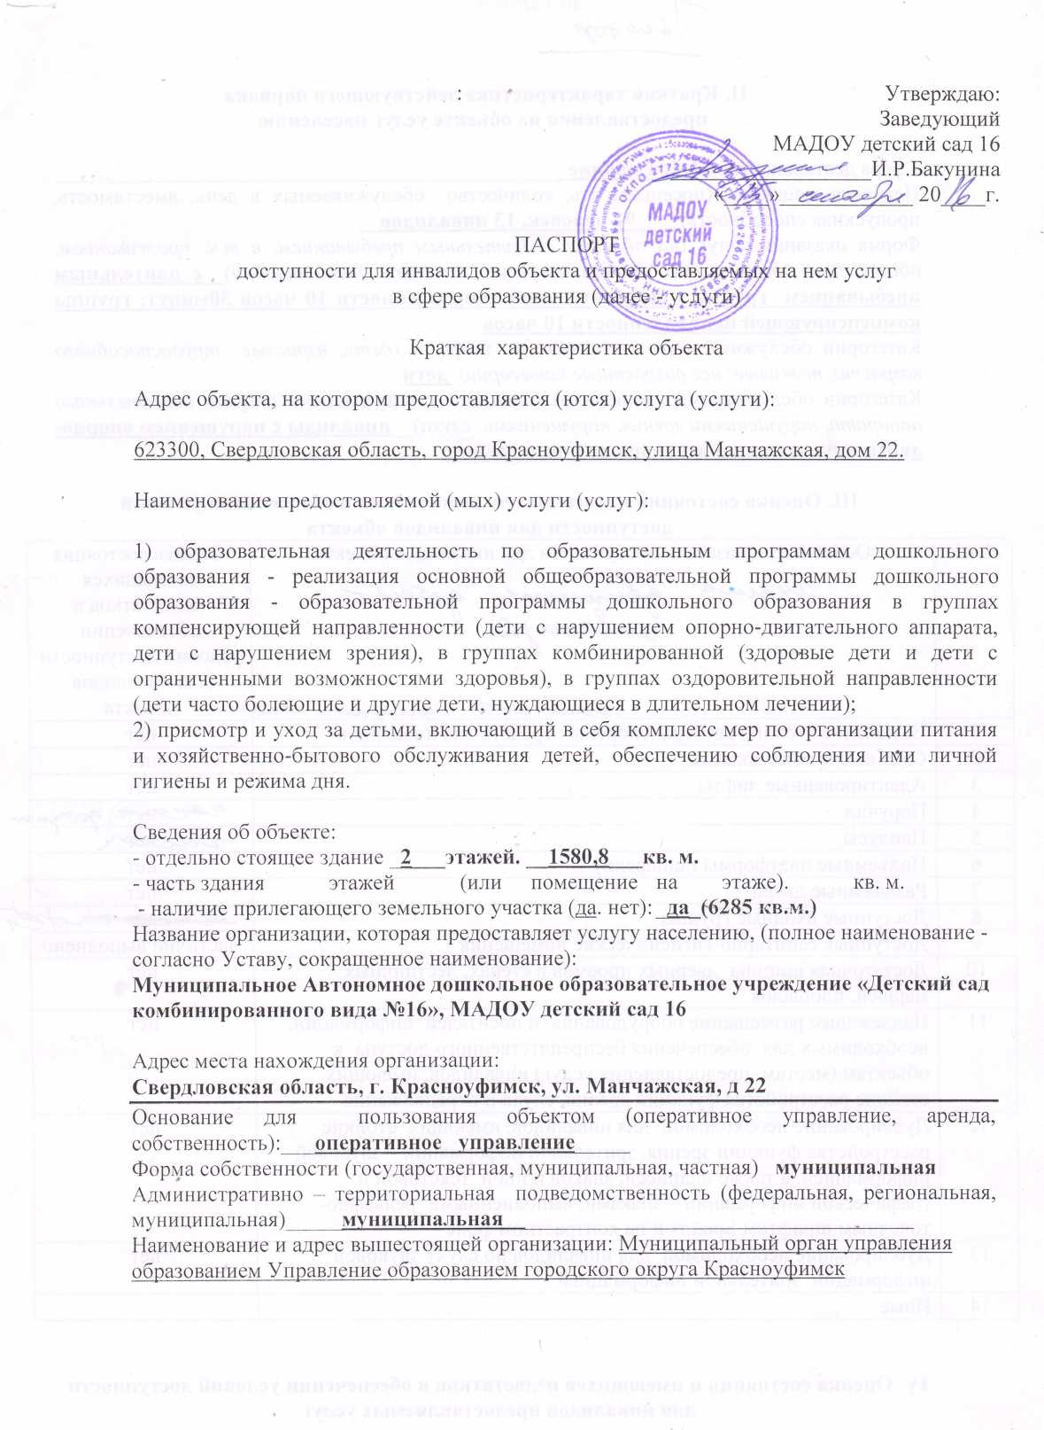

II. Краткая характеристика действующего порядка
предоставления на объекте услуг населению

Сфера деятельности:__Образование______________________________________________
Плановая мощность (посещаемость, количество обслуживаемых в день, вместимость, пропускная способность)____90 человек, 13 инвалидов__
Форма оказания услуг (на объекте с длительным пребыванием, в т.ч. проживанием, обеспечение доступа предоставления услуги на дому, дистанционно)__с длительным пребыванием группы оздоровительной направленности 10 часов 30минут; группы компенсирующей направленности 10 часов
Категории обслуживаемого населения по возрасту (дети, взрослые трудоспособного возраста, пожилые: все возрастные категории) дети
Категории обслуживаемых инвалидов (инвалиды с нарушениями опорно- двигательного аппарата, нарушениями зрения, нарушениями слуха)__инвалиды с нарушением опорно- двигательного аппарата, нарушениями зрения;

III. Оценка состояния и имеющихся недостатков в обеспечении условий доступности для инвалидов объекта
№ п/п | Основные показатели доступности для инвалидов объекта | Оценка состояния имеющихся недостатков в обеспечении условий доступности для инвалидов объекта
1 | Выделение стоянки автотранспортных средств для инвалидов | нет
2 | Сменные кресла-коляски | нет
3 | Адаптированные лифты | нет
4 | Поручни | частично выполнено
5 | Пандусы | частично выполнено
6 | Подъемные платформы (аппарели) | нет
7 | Раздвижные двери | нет
8 | Доступные входные группы | частично выполнено
9 | Доступные санитарно-гигиенические помещения | частично выполнено
10 | Достаточная ширина дверных проемов в стенах, лестничных маршей, площадок | нет
11 | Надлежащее размещение оборудования и носителей информации, необходимых для обеспечения беспрепятственного доступа к объектам (местам предоставления услуг) инвалидов, имеющих стойкие расстройства функции зрения, слуха и передвижения | частично выполнено
12 | Дублирование необходимой для инвалидов, имеющих стойкие расстройства функции зрения, зрительной информации – звуковой информацией, а также надписей, знаков и иной текстовой и графической информации – знаками, выполненными рельефно- точечным шрифтом Брайля и на контрастном фоне | нет
13 | Дублирование необходимой для инвалидов по слуху звуковой информации зрительной информацией | нет
14 | Иные

IV. Оценка состояния и имеющихся недостатков в обеспечении условий доступности для инвалидов предоставляемых услуг

№ п/п | Основные показатели доступности для инвалидов предоставляемой услуги | Оценка состояния имеющихся недостатков в обеспечении условий доступности для инвалидов предоставляемой услуги
1 | Наличие при входе в объект вывески с названием организации, графиком работы организации, плана здания, выполненных рельефно- точечным шрифтом Брайля и на контрастном фоне | Нет
2 | Обеспечение инвалидам помощи, необходимой для получения в доступной для них форме информации о правилах предоставления услуги, в том числе об оформлении необходимых для получения услуги документов о совершении ими других необходимых для получения услуги действий | частично выполнено
3 | Проведение инструктирования или обучения сотрудников, предоставляющих услуги населению, для работы с инвалидами по вопросам, связанным с обеспечением доступности для них объектов и услуг | частично выполнено
4 | Наличие работников организаций, на которых административно-распорядительными актами возложено оказание инвалидам помощи при предоставлении им услуг | частично выполнено
5 | Предоставление услуги с сопровождением инвалида на территории объекта работником организации | частично выполнено
6 | Предоставление инвалидам по слуху, при необходимости, услуги с использованием жестового языка , включая обеспечение допуска на объект сурдопереводчика, тифлопереводчика | Нет
7 | Соответствие транспортных средств, используемых для предоставления услуг населению, требованиям их доступности для инвалидов | Нет
8 | Обеспечение допуска на объект, в котором предоставляются услуги собаки-проводника при наличии документа, подтверждающего ее специальное обучение, выданного по форме и в порядке, утвержденном приказом Министерства труда и социальной защиты РФ | Нет
9 | Наличие в одном из помещений, предназначенных для проведения массовых мероприятий, индукционных петель и звукоусиливающей аппаратуры | Нет
10 | Адаптация официального сайта органа и организации, предоставляющих услуги в сфере образования для лиц с нарушениями зрения (слабовидящих) | Да
11 | Обеспечение предоставления услуг тьютора | Нет
12 | Иные

V. Предлагаемые управленческие решения по срокам и объемам работ, необходимых для приведения объекта и порядка предоставления на нем услуг в соответствие с требованиями законодательства РФ об обеспечении условий их доступности для инвалидов

№ п/п | Предлагаемые управленческие решения по объемам работ, необходимым для приведения порядка предоставления услуг в соответствие с требованиями законодательства РФ об обеспечении условий их доступности для инвалидов | Сроки
1.  2.  3.  3.1  4.  5.  6.  6.1.  7.  8.  9.  10. | Замена дорожного покрытия территории учреждения  Расширение дверных проемов в тамбуре и групповых помещениях опорно- двигательного аппарата  Дублирование необходимой для инвалидов, имеющих стойкие расстройства функции зрения, зрительной информации – звуковой информацией, а также надписей, знаков и иной текстовой и графической информации – знаками, выполненными рельефно - точечным шрифтом Брайля и на контрастном фоне в т.ч.  - оборудование вывески с названием организации, графиком работы организации, плана здания, выполненных рельефно- точечным шрифтом Брайля и на контрастном фоне.  Обеспечение сменными кресла-колясками.  Обеспечение доступных входных групп.  Обеспечение доступных санитарно-гигиенических помещений, в т.ч.  - дооборудование поручней в туалетной гр. опорно- двигательного аппарата.  Предоставление услуги с сопровождением инвалида на территории объекта работником организации.  Предоставление инвалидам по слуху, при необходимости, услуги с использованием жестового языка, включая, обеспечение допуска на объект сурдопереводчика, тифлопереводчика.  Обеспечение проведения массовых мероприятий, индукционных петель и звукоусиливающей аппаратуры.  Обеспечение предоставления услуг тьютора. | до 2030г  до 2025г  до 2030г  до 2020г  до 2030г  до 2030г  до 2030г  до 2017г  до 2020г  до 2030г  до 2030г  до 2030г

